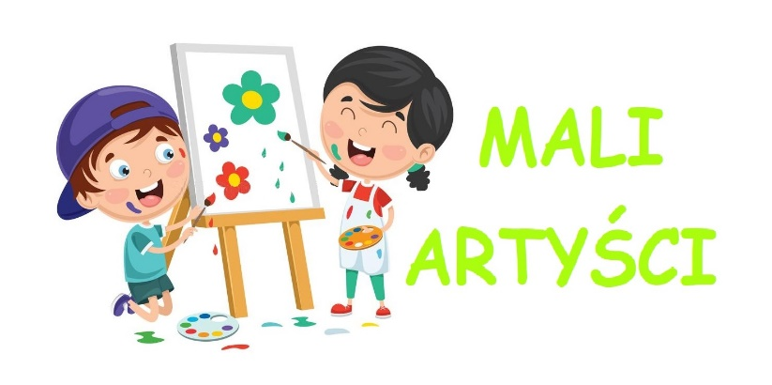
Grupa ,, Mali artyści” liczy 22 dzieci, wśród których jest 11 dziewczynek i 8 chłopców w wieku 6 lat, 2 chłopców w wieku 7 lat oraz chłopiec w wieku 5 lat. Dzieci chętnie uczęszczają do przedszkola, są pogodne, otwarte, ciekawe i aktywne zarówno podczas zabaw jak i zajęć. Wychowankowie bardzo lubią różnego rodzaju gry i zabawy ruchowe, organizowane w sali przedszkolnej jak i na placu zabaw. Wspólnie chętnie uczą się zasad zgodnego współżycia w grupie. Starają się być samodzielne i koleżeńskie. Z chęcią uczą się nowych wierszyków, piosenek i rymowanek. Bardzo też lubią zabawy ruchowe, dydaktyczne i tematyczne w kącikach zainteresowań. Każdy dzień wypełniony jest radosną zabawą, zajęciami edukacyjnymi, zajęciami dodatkowymi oraz spacerami, dzięki czemu uśmiech nie znika z dziecięcych twarzy. Edukacja łączy się z zabawą, przez co dzieci zdobywają nowe wiadomości i umiejętności. W czasie spędzonym w przedszkolu dzieci poszerzają wiedzę , rozwijają swoje umiejętności. Przed nimi bowiem ważne wyzwanie- wkroczenie w świat liter i liczb. Pomocne w tym zakresie jest wykonywanie zadań w kartach pracy z pakietu „Kolorowe karty”. Z uśmiechem na twarzach i wiarą we własne możliwości z łatwością sprostają wszystkim wyzwaniom, a pobyt w przedszkolu będzie dla nich czasem przyjemności i wszechstronnego rozwoju.

Wychowawca grupy :
mgr Jolanta Szczepanik
mgr Dorotka Sobol
mgr Anna Pyrczak
Katarzyna Zuchowska – woźna
Anna Chabin – pomoc nauczyciela

